中国矿业大学2019～2020学年第一学期
《 计算机组成原理 》试卷（B）卷答案
考试时间：100 分钟 考试方式：闭 卷

学院 班级 姓名 学号
题号 | 一 | 二 | 三 | 四 | 五 | 六 | 总分
得分 | 20 | 15 | 15 | 15 | 10 | 25
阅卷人
注：请把答案依次写在后面答题纸上，注意写清题号后作答。
一、（20 分）有两个浮点数N₁=2^{j1}×S₁,N₂=2^{j2}×S₂，设j₁=(+110)₂，S₁=(+0.010101)₂，j₂=(+101)₂，S₂=(-0.101101)₂，求N₁+N₂。在计算中阶码和尾数皆用双符号位补码表示，舍入处理采用“0舍1入”法，写出运算步骤及结果。
答：阶码和尾数皆采用双符号位, 则它们的浮点表示分别为
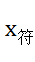= 00 110，00.010101
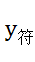= 00 101，11.010011
（1）求阶差并对阶
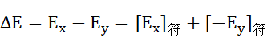=00110+11011=00001
即为1，应使右移一位，加1
= 00 110，11.101001(1)
（2）尾数相加
00.010101
+ 11.101001(1)
----------------
11.111110(1)
（3）规格化处理
和的尾数运算结果的符号位与最高数值位为同值，应执行左规处理，其结果
为11.010000，阶码减5，结果为00 001
（4）舍入处理
因采用“0舍1入”法，其结果为11.010000
（5）判断溢出
不溢出，其结果为：-0.110000 ×2⁰⁰¹
二、（15分）某计算机系统中，Cache容量大小为2KB，行长为8B，采用直接相联结构；主存地址空间大小为256KB，按字节编址。
（1）、（3分）该Cache共有多少行？
（2）、（4分）给出主存的地址格式。
（3）、（4分）若主存地址为5AC2H，且CPU访问cache命中，则在该内容调入cache的那一行中（Cache行从0开始编号）。
（4）、(4分） 若cache存储周期40ns，主存存储周期240ns，CPU执行一段程序时，cache完成存取的次数为3800次，主存完成存取的次数为200次，求平均访问时间。

答案：（1）2KB/8B=256行
（2） 主存地址长度为 16
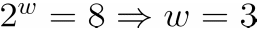 块内地址为3位
cache行数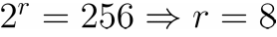 行号8位
标记大小 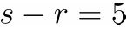
因此主存地址格式为
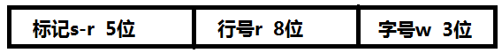
主存地址转换成二进制位 0101 1,010 1100 0,010，对比上述主存地址格式，可以看出
其行号为 010 1100 0 转换为十六进制为58H，转换为十进制为98

（4）h表示命中率，tc表示cache存储周期，tm表示主存存储周期，则系统平均访问时间ta

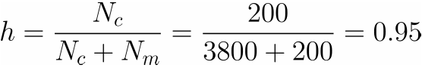
三、（15分）某计算机字长8位，CPU的地址总线A13～A0（低），双向数据总线D7～D0，试设计一个存储器系统，容量为16KB，其中RAM为低地址12KB，ROM为高地址4KB，（RAM芯片类型：2K ×4位、4K ×4位，ROM芯片：2K ×4位、4K ×4位）。（15分）
（1）、（4分）从上述芯片中选择适当芯片设计该存储器系统（要求芯片数最少）
（2）、（4分）RAM和ROM的地址范围分别为多少？
（3）、（7分）画出CPU与存储器系统之间的连接示意图。
答：
- 选用6片4K×4位RAM芯片，2片4K×4位ROM芯片
- RAM地址范围：0000H~2FFFH
ROM地址范围：3000H~3FFFH
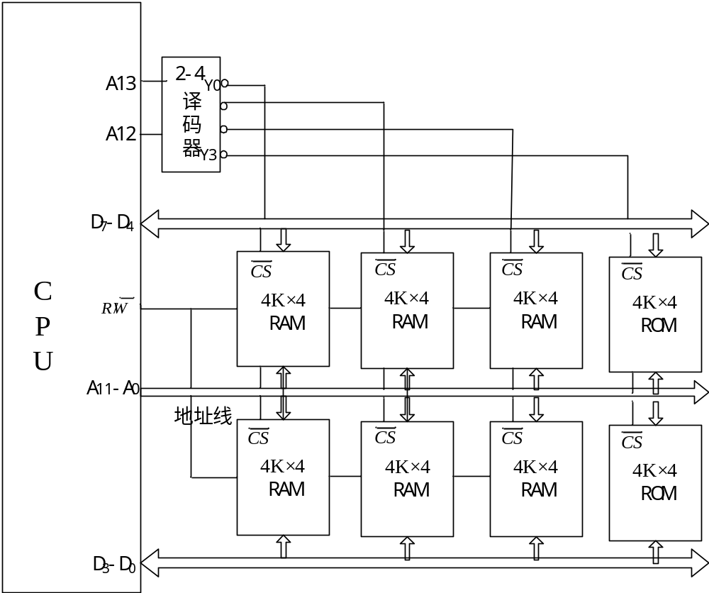
四、（12分）某机字长为16位，指令格式如下，试分析指令格式及寻址方式特点。
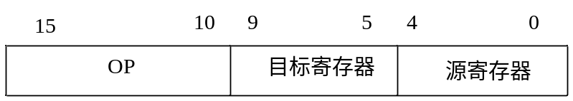

答：（1）操作码字段OP可以指定64种操作（4分）
（2.1）RR型指令（寄存器寄存器型）（2分）
（2.2）单字长二地址指令（2分）
（2.3）源寄存器和目的寄存器可以指定32个寄存器

五、（10分）某公司需要设计一款磁盘存储器，转速为5400转/分，共有4个工作面，每面磁道数为250道，每道记录信息容量为1000字节，并采用了磁盘cache技术优化磁盘的效能，请问：
（1）、（3分）磁盘存储器的存储容量是多少？
答：250*1000*4=1000 000B
（2）、（3分）请比照主存cache的原理，分析采用磁盘Cache为什么能够提高工作效率？
答：弥补磁盘和主存之间的速度差异
（3）、（4分）当前磁盘的数据传输速率为多少？请问如何提高磁盘的数据传输率？
答：1000 000B*5400/60=90 000 000B/s
通过提高磁盘转速来提高数据传输率
六、（28分）下图是CMA公司设计的一台用于实验的8位模型计算机。
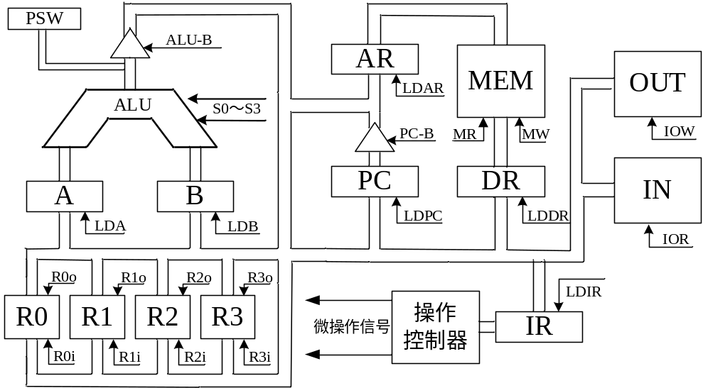
要求：
1、试说明该模型机的组成及主要寄存器的功能。（10分）
2、现有“ADD R1，R2，（R3）”指令实现的功能为：将R1的内容加上R2的内容，结果存于R3所指出的内存单元中。微命令信号S3～S0为“1110”时做加法。试画出该加法指令的指令周期流程图，并标注相应微命令信号。（10分）
3、试画出一种操作控制器的组成原理框图，并说明其各部分的功能。（8分）
答：（1）（10分，每个1分）
CPU的组成：由算术逻辑运算单元、操作控制器组成。
①ALU：算术逻辑运算单元。执行算术运算、逻辑运算并测试
②操作控制器：协调和指挥整个系统的操作，取指令并执行。
③A和B---运算器前端的数据暂存器，也称运算寄存器。用来暂存参加运算的操作数
④R0～R3----CPU的通用寄存器组。存放操作数。
⑤IR-指令寄存器器：保存当前正在执行的指令的指令码
⑥PC-程序计数器：其保持的总是将要执行的下一条指令的地址。由于大多数指令都是按顺序来执行的，所以修改的过程通常只是简单的对PC加1。
⑦AR—地址寄存器：用来保存当前CPU所访问的内存单元的地址（指令地址或操作数地址）
⑧DR—数据（缓冲）寄存器：用来暂存写入内存单元的数据及从内存单元读出的数据
（2）（10分，取指微指令2分，间接寻址3分，ADD指令3分，微操作标注2分）

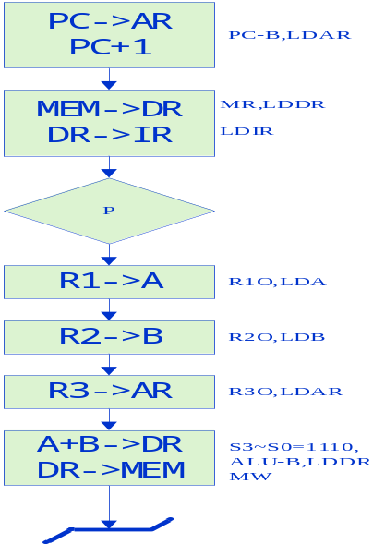

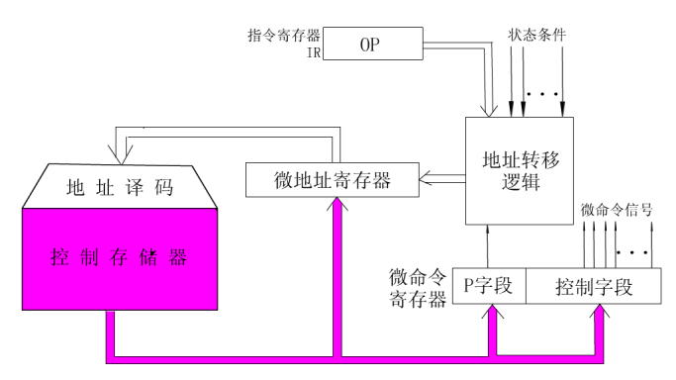

（3）（8分）
① （5分）MC为微程序控制器
组成原理框图
②(3分)微程序控制器主要由控制存储器、微指令寄存器和地址转移逻辑三大部分组成，其中微指令寄存器又分为微地址寄存器和微命令寄存器：
（1）控制寄存器：用来存放实现全部指令系统的微程序。它是一种只读存储器，要求存储器的速度快，读出周期短；读出一条微指令并执行这条微指令的时间总和称为一个指令周期。在串行方式的微程序控制器中，微指令周期就是ROM的工作周期，控制存储器的字长是微指令字的长度，其容量由解释指令系统的微程序数量。
（2）微指令寄存器：存放从控制ROM中取出的一条微指令信息。微地址寄存器存放要访问的下一条微指令的地址。微命令寄存器
保存一条微指令的操作控制字段和判断测试字段的信息。
（3）地址转移逻辑：自动完成修改微地址的任务。微程序一般是顺序执行，地址是在读出微指令的同时给出；当出现条件转移时，则需要地址转移逻辑根据判别测试字段P和执行部件的“状态条件”反馈信息，去修改地址寄存器的内容，并按照此地址去读出下一条指令。

